BOGOTÁ Y CARTAGENA 6 DÍAS
Visitando: Salidas:

Duración: Alimentos:
Bogotá Y Cartagena
Diarias del 07 de enero al 15 de diciembre de 2026. (excepto puentes, días festivos)
Opera mínimo con 2 personas 6 días / 5 noches
5 desayunos

ITINERARIO DE VIAJE:
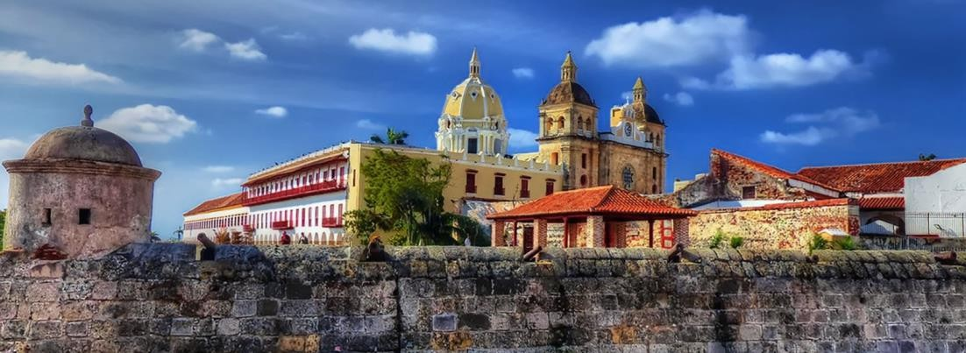

Día 1 Bogotá
Recepción en el aeropuerto El Dorado (BOG) y traslado al hotel elegido. Tarde libre. Alojamiento

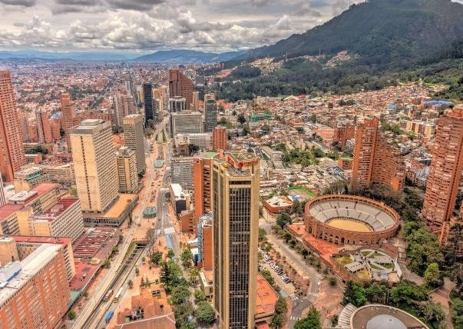
Día 2 Bogotá
Desayuno en el hotel. Tour de ciudad + Museo del Oro + Monserrate, compartido, 5 horas. Recorrido iniciando en el hotel de alojamiento con un panorámico por la zona, hasta llegar al Museo del Oro para apreciar sus más de 53.000 piezas precolombinas de orfebrería, el cual está situado en La Candelaria; centro histórico y cultural de Bogotá. Continúa con visita a un centro artesanal para compras, para posteriormente dar un paseo por la Plaza de Bolívar, la principal plaza de Bogotá y de Colombia, donde se encuentran el Palacio Presidencial y
los entes administrativos nacionales. El tour continúa con una caminata por el sector y ascenso en teleférico o funicular al Cerro Monserrate, símbolo de la ciudad que alberga el Santuario del Señor Caído y desde donde se tiene una impresionante panorámica. Incluye: transporte, guía, entrada al Museo del Oro y a Monserrate, hidratación y tarjeta de asistencia médica. Es posible que no opere el ascenso a Monserrate los domingos debido a la gran congestión de peregrinos. Miércoles a viernes se recoge pasajeros en los hoteles aproximadamente a las 08:30, sábados y domingos se recoge pasajeros en los hoteles a las 08:00. Nota importante: Este tour no opera 24, 25 y 31 de diciembre, el 1 de enero, jueves y viernes Santo y días de elecciones y actos oficiales. Los días lunes por cierre del Museo del Oro, se visita el Museo de Botero en su lugar. Alojamiento

Día 3 Bogotá – Cartagena
Desayuno en el hotel, y traslado al aeropuerto El Dorado (BOG) para tomar vuelo con destino a Cartagena. (Vuelo no incluido). Recepción en el Aeropuerto Rafael Núñez (CTG) y traslado al hotel elegido, tarde libre. Alojamiento

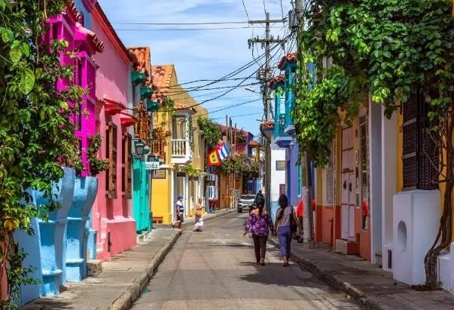
Día 4 Cartagena
Desayuno en el hotel, A la hora acordada Tour de ciudad + Castillo de San Felipe en vehículo climatizado, 3 horas, servicio compartido. Recorrido panorámico por los principales puntos de interés turístico como la bahía de Cartagena, el barrio Manga entre otros, visita al Castillo de San Felipe y Caminata por la ciudad antigua. Incluye: Transporte con aire acondicionado, acompañamiento de guía, Entrada al Castillo de San Felipe y tarjeta de asistencia médica. Resto de la tarde libre. Alojamiento

Día 5 Cartagena
Desayuno en el hotel y día libre para disfrutar del destino. Alojamiento
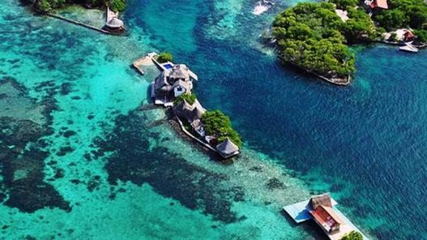
Se sugiere Day tour Isla del Encanto en las Islas del Rosario (compartido), 8 horas. Opcional no incluido en la tarifa. Encantador archipiélago que consta de unas 28 islas, el trayecto en lancha dura un poco menos de una hora, allí encontrarás playas de arena blanca y aguas cristalinas en las que además podrás explorar la maravillosa vida marina del mar Caribe. Incluye: Guía turístico, cancha de fútbol, mesa de tenis, cancha de vóleibol, piscina, kiosco con hamacas y sillas en la playa. Alimentación: almuerzo tipo
Buffet con una selección variada de platos que incluye: carne, pollo, pescado, verduras frías o calientes, arroz de coco o blanco, pasta, patacones, fruta de estación, acompañado de un dulce típico de la región. Transporte terrestre hotel en Cartagena - Muelle de la Bodeguita (aplican restricciones), transporte marítimo Muelle La Bodeguita – hotel Isla del Encanto en las Islas del Rosario - Muelle La Bodeguita en lanchas rápidas con dos motores y con capacidad entre 32 y 50 personas.
Los pasajeros se regresan por su cuenta del muelle al hotel. Los pasajeros deben estar en el muelle a más tardar a las 08:00. La hora de salida de la lancha es a las 09:00 aproximadamente. El retorno al Muelle La Bodeguita es entre 15:00 y 15:30 aproximadamente dependiendo del oleaje del mar. Incluye tarjeta de asistencia médica. Pasajeros pagan directamente el impuesto de muelle UDS 6 aprox. por persona (solo efectivo). Nota: Aplica recargo para traslado hotel - muelle de pasajeros alojados en las zonas de Castillo Grande, El Espinal, Mamonal, Manzanillo y Barú. O también podrán dirigirse por su cuenta al Muelle de la Bodeguita.

Día 6 Cartagena
Desayuno y traslado al aeropuerto Rafael Núñez (CTG) para tomar vuelo a la ciudad de origen.

FIN DE LOS SERVICIOS.

HOTELES PREVISTOS O SIMILARES:

Ciudad | Bogotá | Cartagena
Turista | Andes Plaza | Cartagena Plaza
Primera | Best Western Plus 93 Park | Dann Cartagena
Superior | Casa Dann Carlton | Estelar Cartagena de Indias

Nota: Hoteles mencionados solo son informativos, los hoteles confirmados se les hará saber al momento de realizar la reservación. En caso de no poder confirmar estos hoteles mencionados como informativos, se reservará un hotel de similar categoría y precio.

PRECIO POR PERSONA EN DOLARES AMERICANOS:

TEMPORADA
Vigencia | Categoría | Doble | Triple | Sencilla | Menor (2-9)
07/01/26-15/12/26 | Turista | USD 533 | USD 501 | USD 814 | USD 411
07/01/26-15/12/26 | Primera | USD 685 | USD 638 | USD 1,115 | USD 369
07/01/26-15/12/26 | Superior | USD 1,021 | USD 964 | USD 1,747 | n/a
Nota: Solo se permite 1 menor compartiendo con 2 adultos, en las camas existentes en la habitación y le incluye el desayuno. Los niños deben portar un documento que certifique su edad al momento de realizar el viaje.
Las tarifas no son válidas para Temporada Alta (Semana Santa, Fiestas Patrias, Año Nuevo o Eventos Internacionales)

EL PRECIO INCLUYE
- Traslado aeropuerto – hotel – aeropuerto en servicio regular en horario diurno
- 2 noches de alojamiento en Bogotá.
- 3 noches de alojamiento en Cartagena
- 5 desayunos
- Visita de Ciudad en Bogotá
- Visita de Ciudad en Cartagena
- Guía de habla hispana

EL PRECIO NO INCLUYE
Boleto de avión México – Bogotá – Cartagena – México. Gastos personales
Ningún servicio no especificado.
TUA’s de salida (derechos de aeropuerto). Pagaderos fuera de la Ciudad de México Propinas para guía, chofer y maletero

SUPLEMENTOS / SERVICIOS ADICIONALES
PRECIO POR PERSONA EN DOLARES AMERICANOS:

Servicio opcional: | Adulto /  Menor
Day tour Isla del Encanto en las Islas del  Rosario (compartido) | USD 125

NOTAS IMPORTANTES:

- Tarifas expresadas por persona, en dólares americanos pagaderos en Moneda Nacional al tipo de cambio del día de su pago indicado por Entorno CIT, sujetas a cambios sin previo aviso y a disponibilidad al momento de reservar.
- Tarifas NO válidas durante Semema Santa, Inti Raymi 22-25 Junio, Fiestas Patrias 25-29 Julio, Dakar, Juegos Panamericanos, navidad, Año Nuevo y fechas de congresos especiales para esas fechas favor de consultar.
- Es responsabilidad del pasajero proveerse de los pasaportes o documentos de migración requeridos por las autoridades de los Estados Unidos Mexicanos y de los países de
destino o de tránsito, tales como visas, permisos sanitarios, permisos notariados para menores viajando solos o con un tutor, etc.
- La vigencia de su pasaporte deberá tener mínimo seis meses a partir de la fecha de la finalización de su viaje.
- El orden de los servicios previstos mencionados en este itinerario podría modificarse en función de la disponibilidad terrestre o condiciones climáticas del lugar, pero siempre serán dadas conforme fueron adquiridas.
- Los horarios de registro de entrada (Check-In) y salida (Check Out) de los hoteles están sujetos a las formalidades de cada hotel, pudiendo tener los siguientes horarios: Check In 15:00 Hrs. y Check Out 09:00 Hrs. (Mañana). En caso de que la llegada fuese antes del
horario establecido, existe la posibilidad de que la habitación no sea facilitada hasta el horario correspondiente. Si su avión regresa por la tarde, el hotel podrá mantener sus pertenencias bajo resgusardo.
- Los servicios de traslados y excursiones en esta cotización son otorgados como servicios regulares, estos servicios están sujetos a horarios pre-establecidos y se brindan junto a otros pasajeros. Consulte los precios en servicio privado.
- En el momento de realizar el Check In en el hotel será indispensable presentar el pasaporte junto con la Tarjeta Andina de Migración (entregada en el aeropuerto a su llegada a Perú) con el sello de entrada legible y con una permanencia no superior a 60
días.
- El orden de las excursiones y los horarios de servicios pueden variar.
- Los horarios indicados en el presente itinerario son solo de referencia; los horarios
definitivos serán proporcionados por el personal de operaciones de la ciudad visitada.
- Se permite un único menor por habitación, compartiendo mínimo con 2 adultos
- Operación a partir de mínimo 2 personas.
- Los hoteles en temporada de Navidad, Fin de Año y Semana Santa cuentan con mínimo de noches, cenas obligatorias y suplementos para estas fechas. Por favor consultar
Precios.

AVISO DE PRIVACIDAD:
En cumplimiento por lo dispuesto en el artículo 15 de la Ley Federal de Protección de datos Personales en Posesión de los Particulares (LFPDPPP), le informamos que sus datos personales que llegase a proporcionar de manera libre y voluntaria a través de este o cualquier otro medio estarán sujetos a las disposiciones del Aviso de Privacidad de Entorno CIT el cual puede ser consultado en el sitio web: www.entonocit.com

VIGENCIA DEL 7 DE ENERO AL 15 DE DICIEMBRE DE 2026.
SE REQUIERE PREPAGO

POLÍTICAS DE CANCELACIÓN
- 65 días antes de la fecha de salida no aplican cargos.
- Entre 64 y 34 días antes de la fecha de salida aplica 35% del costo total de la reservación por persona.
- Entre 34 y 18 días antes de la fecha de salida aplica 50% de cargos del costo total de la reservación por persona
- Entre 17 y 0 días antes de la fecha de salida aplica 100% de cargos del costo total de la reservación por persona.
- NO SHOW aplican cargos del 100% de cargos del costo total de la reservación por persona
El presente documento es de carácter informativo, más no una confirmación.

